# ****Початок****

**Мета роботи** – аналіз та оцінка ефективності використання бінарної класифікації для прогнозування поведінки клієнтів у маркетинговій кампанії. Робота передбачає розробку моделі, яка зможе з високою точністю визначати потенційну відповідь клієнта на маркетингові заходи та фактори, що впливають на його поведінку.

Тут я лиш надам аналіз роботи, а сам код можна буде побачити за поcиланням [1].

# Результати роботи

## Як інтерпретувати

Для того, щоб графік нижче не був просто прикольною картинкою – я додам спочатку пояснення того, як його треба інтерпретувати, а потім результат.

Інтерпретація SHAP-графіка може бути представлена таким чином:

1. Характеристики, розташовані на лівій стороні від центру, вказують на їхній негативний вплив на ймовірність того, що спостереження буде віднесено до класу 1 (клієнт зробить депозит). Це означає, що вони схиляють шанси до класу 0 (клієнт не зробить депозит).
2. Навпаки, характеристики, що знаходяться по правій стороні, мають позитивний вплив і збільшують шанси спостереження бути класифікованим як клас 1.
3. Густота ліній на графіку відображає частоту спостережень з подібним впливом від даної характеристики. Чим густіша лінія, тим більше спостережень мають аналогічний вплив.
4. Колірні відтінки точок на графіку демонструють рівень значення характеристики: яскравіші червоні відтінки означають вищі значення, блакитні значення – нижчі значення саме для цієї ознаки.

## Аналіз роботи моделі

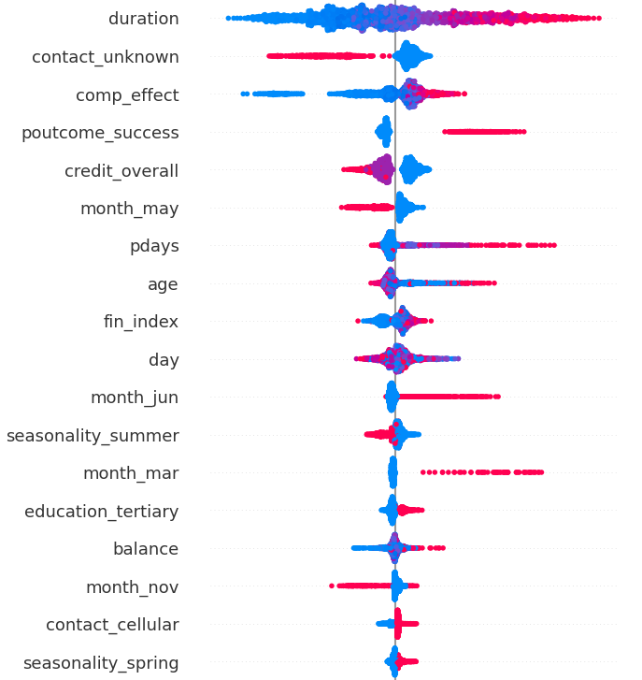 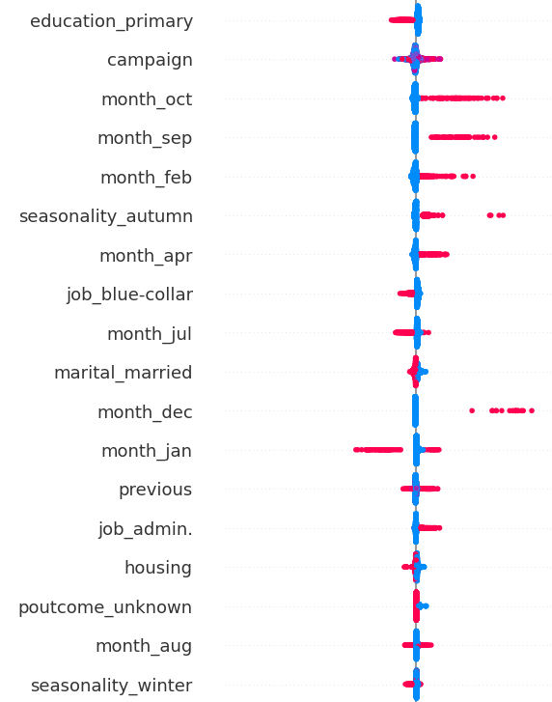

Рис. 1. Найважливіші фактори для LGBoost.

Фактори впливу:

1. Більш аніж зрозуміло, що нам треба «зловити» клієнта на початку діалогу, аби якомога більше з ним провести розмову та розказати про наш продукт детальніше та зацікавити його, оскільки короткі розмови сприяють його втрату.
2. Також нам необхідно розповсюджувати інформацію про себе через відомі та надійні методи зв’язку, як смартфон або стаціонарний телефон.
3. Треба залучати людей, які в минулій кампанії позитивно відреагували на наші пропозиції й це особливо стосується тих, з ким давно не мали зв’язок.
4. «Тиснути» на аудиторію, яка має кредити – не має сенсу, оскільки вони з високою ймовірність просто проігнорують нас, оскільки своїх проблем їм точно вистачає.
5. «Фінансовий індекс» показує відношення загальної кількості грошей до кількості кредитиів – тобто стабільність гаманця клієнта, тому робимо висновок, що в кого чудовий баланс та має стабільні рахунки – наша основна ціль.
6. Інтелігентні люди похилого віку та молодь – наша цільова аудиторія, бо перші бажають не втратити зароблені гроші, а останні забезпечити собі подушку безпеки на майбутнє.

**Коли проводити маркетингові кампанії**?

Взимку, ймовірніше за все, народ нас проігнорують, але є сенс активізуватися в грудні, частково діяти в січні, аби в лютому ще більше людей внесли депозит.

Весна – чудова пора для масштабної кампанії, а особливо, коли всю зиму ми «розігрівали» нашу аудиторію, але в травні бажано це припиняти, аби не втрачати гроші й сильно не набридати аудиторії.

Влітку графік демонструє, що клієнти не особливо активні, що й само собою зрозуміле – тобто розгортати щось маштабне не має сенсу, але на початку літа можна просто нагадати про себе, як і в кінці перед активними періодами економіки, коли майже всі працюють й мають бажання рухатись далі.

Осінь теж чудова пора для масштабних кампаній, оскільки вересень та жовтень будуть приносити свої врожаї, окрім листопаду, де людям вже не лізуть наші пропозиції.

Отже, перші два місяця весни та осені використовуємо активно для проведення масштабного та цікавого для клієнтів, адже це сприятливо впливає на кількість зроблених депозитів, а літо та зиму для підтримки нашої активності на публіці, аби наш продукт не забували.

Дякую за увагу!

# Посилання

1. https://github.com/Piip218/ccc/blob/Marketing/Final_model.ipynb